Câu 5: [HH12.C2.4.BT.c] (THPT Chuyên Quốc Học Huế - lần 1 - 2017 - 2018) Trong mặt phẳng cho góc . Một mặt phẳng thay đổi và vuông góc với đường phân giác trong của góc cắt lần lượt tại . Trong lấy điểm sao cho . Mệnh đề nào sau đây là đúng ?
A. Điểm chạy trên một mặt cầu. B. Điểm chạy trên một mặt nón.
C. Điểm chạy trên một mặt trụ. D. Điểm chạy trên một đường tròn.
Lời giải
Chọn B
+) Xét mặt phẳng tại một vị trí cụ thể thì tập hợp các điểm là đường tròn đường kính, chứa trong mặt phẳng .
+) Gọi là tia phân giác của góc . Khi mặt phẳng thay đổi, luôn vuông góc thì tập hợp các điểm là mặt nón đỉnh , trục với là các đường sinh.
Câu 37: [HH12.C2.4.BT.c] (THPT Quảng Xương 1 - Thanh Hóa- Lần 1- 2017 - 2018 - BTN) Cho lục giác đều có cạnh bằng . Quay lục giác đều đó quanh đường thẳng . Tính thể tích của khối tròn xoay được sinh ra
A. . B. . C. . D. .
Lời giải
Chọn D

Quay lục giác đều đó quanh đường thẳng ta thu được hai khối nón và một khối trụ.
Trong đó:
 Hình nón có đường sinh , đường cao , bán kính .
Khi đó thể tích của hai khối nón là .
 Hình trụ có đường cao , bán kính .
Khi đó thể tích khối trụ là .
Vậy thể tích của khối tròn xoay tạo thành khi quay lục giác đều đó quanh là .
Câu 5: [HH12.C2.4.BT.c] [CHUYÊN QUANG TRUNG LẦN 3] [2017]Tính thể tích của vật thể tròn xoay khi quay mô hình (như hình vẽ) quanh trục
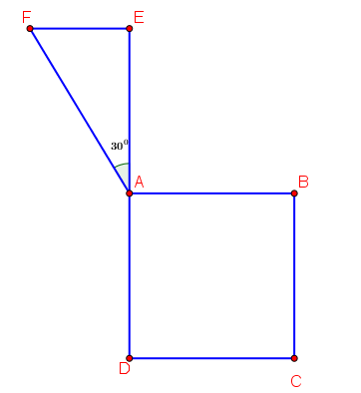
A. . B. . C. . D. .
Lời giải
Chọn A
Ta có
Khi quay quanh trục , tam giác tạo ra một hình nón có thể tích
Khi quay quanh trục , hình vuông tạo ra một hình trụ có thể tích
Thể tích của vật thể tròn xoay khi quay mô hình (như hình vẽ) quanh trục là
Câu 7: [HH12.C2.4.BT.c] [CHUYÊN BẮC GIANG] [2017] Cho hình nón có độ dài đường kính đáy là , độ dài đường sinh là và hình trụ có chiều cao và đường kính đáy đều bằng , lồng vào nhau như hình vẽ.Tính thể tích phần khối trụ không giao với khối nón
A. . B. . C. . D. .
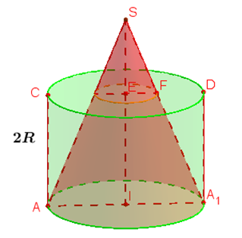
Lời giải
Chọn D
Ta có .
Thể tích khối nón lớn (có đường cao ) là .
Thể tích khối nón nhỏ (có đường cao ) là
Thể tích phần khối giao nhau giữ khối nón và khối trụ là .
Thể tích khối trụ là là .
Vậy thể tích phần khối trụ không giao với khối nón là .
Câu 8: [HH12.C2.4.BT.c] [CHUYÊN KHTN L4] [2017] Một nút chai thủy tinh là một khối tròn xoay , một mặt phẳng chứa trục của cắt theo một thiết diện như trong hình vẽ bên. Tính thể tích của (đơn vị ).
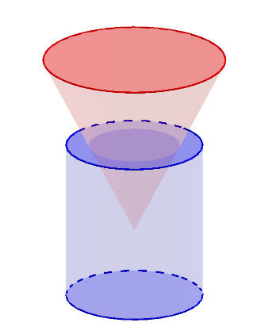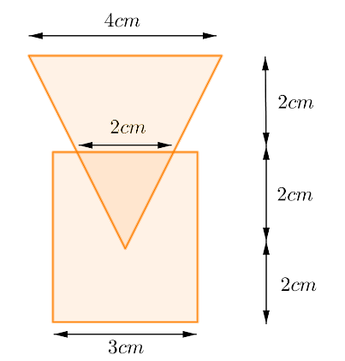
A. . B. . C. . D. .
Lời giải
Chọn C
Thể tích khối trụ là . Thể tích khối nón là .
Thể tích phần giao là: . Vậy .

